**ГАЗЕТА ДЛЯ РОДИТЕЛЕЙ ВОСПИТАННИКОВ ДЕТСКОГО САДА**



Декабрь 2018

**Издательский орган:**

**Муниципальное бюджетное дошкольное образовательное учреждение**

**«Детский сад № 67 «Капитошка»»**

***Читайте в номере:***





* **Новости**
* **Советы специалиста**
* **Символ года**
* **Мастерилка**
* **Готовим с детьми**
* **Литературная страничка**
* **Проведите выходные с пользой**

***Редакционная коллегия:***

***Сидоренко Елена Владимировна,***

заведующий МБДОУ «Детский сад № 67 «Капитошка»»

***Урюпина Татьяна Геннадьевна****,*

старший воспитатель «Детский сад № 67 «Капитошка»»

***Творческая группа педагогов***  Федорова Юлия Геннадьевна, воспитатель

Барсак Наталья Валерьевна, воспитатель

Сурова Марина Юрьевна, воспитатель

В нашей газете мы постараемся разместить советы специалистов по

воспитанию детей, развитию их речи, мышления, памяти, укреплению здоровья и ещё много интересного и полезного для неравнодушных взрослых. В газете мы постараемся рассказать о жизни нашего детского сада, о задачах, которые ставит перед собой наш педагогический коллектив и их решении.

Не останутся без внимания мероприятия, проводимые в нашем детском саду: праздники, развлечения, открытые занятия и многое другое. Возможно, в фоторепортажах вы увидите своего ребёнка.

Именно от вас, уважаемые родители, мы надеемся получить отзывы о нашей газете, которые помогут ей стать ещё интересней. Обращайтесь к воспитателям с вопросами, ответы на которые вы хотели бы прочесть на страницах нашей газеты. Постараемся ни один из них не оставить без внимания. Если кто-то из вас хочет поделиться опытом домашнего воспитания, рассказать о своих семейных традициях, пишите, мы с удовольствием опубликуем ваши заметки.

Ваши письма, предложения, пожелания, поздравления присылайте на почтовый адрес: **dou67@cdo.atomlink.ru** или приносите в методический кабинет МБДОУ. **Будем рады сотрудничать!**



**Новости**

3 декабря 2018 г. завершилась акция «В наших сердцах нет безразличия…». Наши дети посетили Дом-интернат для престарелых с концертными номерами: читали стихи, пели песни, танцевали. Бабушки и дедушки очень были рады приезду детей. По завершении концерта ребята вручили бабушкам и дедушкам небольшие подарки: сладости, открытки. Благодарим родителей, которые внесли большой вклад в акцию! Спасибо за участие! В наших сердцах нет безразличия!

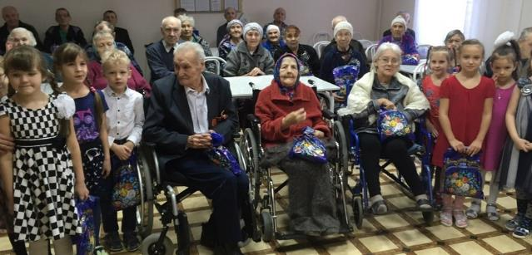

|  |
| --- |
|  |

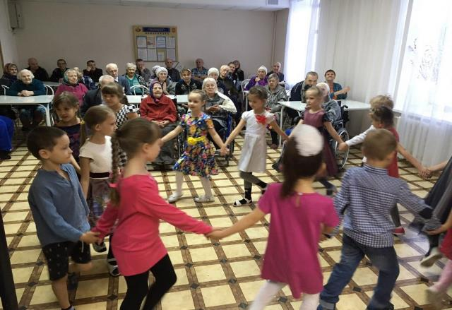

8 декабря 2018г.

Финал конкурса «Волшебные шашки»

Воспитанник группы № 12 «Звездочка» Матвей Гуляев одержал победу. ПОЗДРАВЛЯЕМ!!!



14 декабря 2018г. Конкурс «Умники и умницы» среди ДОУ № 63, 64, 67, 68, 70 по тематике «Знатоки пожарной безопасности»

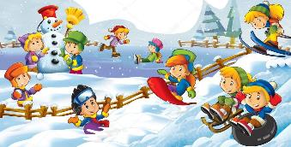

17.12.2018 и 18.12.2018г. Физкультурный досуг «Зимние забавы»

(группы № 4, 3, 8, 14, 10, 7, 1)



20.12.2018- 28.12.2018г

**Советы специалиста**

СЕКРЕТЫ СОЗДАНИЯ СЕМЕЙНЫХ ТРАДИЦИЙ

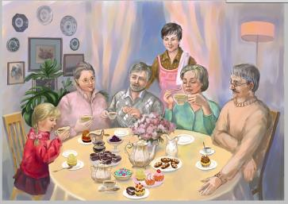Для создания собственных семейных традиций совсем не обязательно придумывать что-то сложное. Реализуйте наиболее простые, с точки зрения исполнения, идеи. Так, например, одной из самых распространенных традиций во многих семьях является совместное чаепитие.

Вы можете организовать его у себя дома или на даче, пригласив не только близких родственников, но и их друзей. Другое дело, в наши дни следовать этому обычаю становится все труднее. Наша жизнь настолько загружена разными делам, что мы не всегда можем найти время и возможность для общения в кругу семьи.

Будьте обязательны

Для того чтобы выезд на пикник или совместный просмотр фильма в выходные вошли в традицию, нужна регулярность. Хорошая идея – завести альбом семейных событий и фиксировать в нем наиболее интересные высказывания участников. Записи в нем будут мотивировать взрослых активнее участвовать в семейных праздниках и торжествах, а детям подарят массу положительных эмоций и воспоминаний.

Учитывайте интересы ребенка

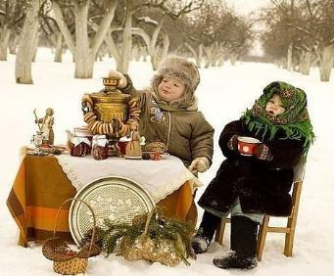Чтобы увлечь ребенка, иногда бывает достаточно рассказать ему о каком-нибудь событии из истории семьи или привести необычные факты из биографии родственника. Если он заинтересовался, ему можно предложить не только принять участие в семейном празднике, но и пригласить на него своих друзей. В подростковом возрасте у детей формируются новые интересы и увлечения, многие прежние исчезают. Родители, игнорирующие их, как правило, теряют авторитет у ребенка. Ответственные папы и мамы стараются узнать о том, что интересует их детей, и вносят коррективы в домашние ритуалы с учетом возраста своих отпрысков. Так, например, внимание старших подростков вряд ли привлечет возможность посиделок с родственниками на даче – в этом возрасте для них более привлекательны поездки и путешествия, пусть пока и вместе с родителями.

Как привлечь ребенка к проведению семейных мероприятий?

* Поручите ребенку интересное задание. Пусть он придумывает игры и развлечения, принимает участие в сервировке праздничного стола. Предварительно спросите у ребенка, есть ли у него желание участвовать в подготовке семейного мероприятия наравне со взрослыми. Принуждение будет воспринято как насилие, и он приложит все усилия, чтобы не поддаться.
* Приглашайте ребенка участвовать в играх, конкурсах, концертах, спектаклях. Совместная деятельность поможет укрепить дружеские отношения между родителями и детьми.
* Взрослым не стоит показывать на празднике свое отношение к ребенку, неуспешному, например, в учебе или других сферах. Для многих детей игры и развлечения являются способом психологической реабилитации, особенно при наличии проблем в их жизни.

……………………………………………………………………………

**Символ года**



СИМВОЛ 2019 ГОДА, КАКОЙ ОН?

Этот вопрос волнует практически каждого (особенно в преддверии Нового Года). Благодаря работе астрологов даже заранее мы можем узнать, что же ожидает нас в 2019 году, какую одежду стоит носить и что кушать, чтобы не обидеть животное, являющееся символом 2019 года, какие особенности стоит учесть, какой характер будет у людей, родившихся в этот год и т.п. Именно о символе 2019 года по восточному календарю мы и будем говорить в статье. Итак, по данным астрологов предстоящий 2019 год пройдет под эгидой Желтой Земляной Свиньи (Кабана). Значит, нам следует подружиться именно со Свинкой, чтобы прожить этот год в благополучии и достатке...

ОСОБЕННОСТИ 2019 ГОДА ПО СЛАВЯНСКОМУ КАЛЕНДАРЮ.

Так, у наших предков 2019 год должен ассоциироваться с парящим Орлом. У Орлов в каждой ситуации есть свое собственное мнение, отличное от других суждений. Можно отметить, что оно не всегда является верным. Такие люди не готовы следовать чужим суждениям. Они считают, что всегда правы. По славянским суждениям Орел - очень гордая и независимая птица. Люди, родившиеся под покровением этой птицы, тоже имеют схожие с ней черты. Наши предки считали, что несмотря на внешнюю гордыню, Орлы всегда поступают, по совести. Кроме того, они очень деликатны в общении. В плане работы Орлы (Кабаны по восточному стилю) очень требовательны и трудолюбивы. Если они отдаются своей работе на 100%, то они будут требовать то же самое и от своих коллег. При этом они стараются избегать конфликтов различного рода, гневные ситуации пытаются усмирить. Люди, рожденные в Год Свиньи, никогда не рискуют. Они считают, что лучше всего - это медленно (но уверенно) двигаться к своей цели...

ЦВЕТ, КОТОРЫЙ ПРИНЕСЕТ УДАЧУ В 2019 ГОДУ...

Как известно, в восточном календаре животное каждого года характеризуется 5 стихиями - воздуха, металла, воды, огня, дерева. 2019 год пройдет под эгидой Желтой Земляной Свиньи (Кабана). То есть весь год желательно носить преимущественно желтые тона в одежде и быть поближе к природе, как и любят Свинки.

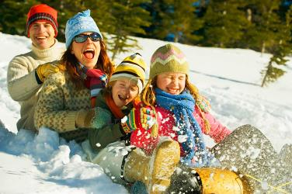На выходных в 2019 году лучше всего отправляться за город, а не сидеть перед экраном телевизора. Если вы проведете выходные на природе, вы не только отдохнете, но еще и получите от Свиньи заряд жизненных сил и энергии...



**Мастерилка**

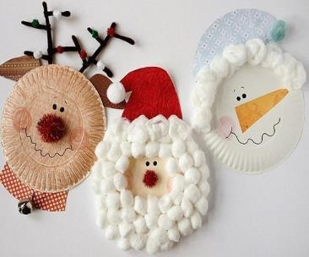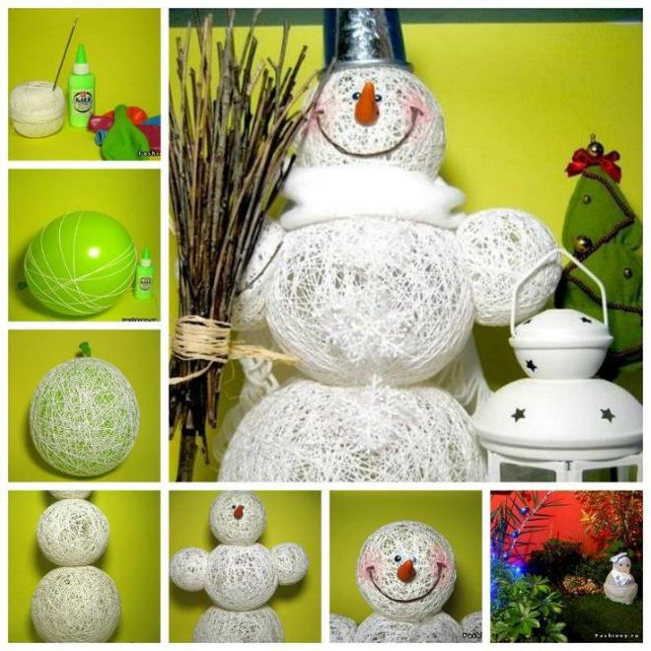

**Готовим с детьми**

ЗАКУСКИ С ФРУКТАМИ НА ШПАЖКАХ

Морковь-чудесная основа, которую можно украшать! Нанизывая на шпажки кусочки фруктов, кубики вкусных сыров, креветки и оливки, виноград и ветчину, вставляйте шпажки острым концом в подготовленную основу-конус, формируя «елочные иголки». Такое украшение стола привлечет немало восторженных взглядов, не сомневайтесь!

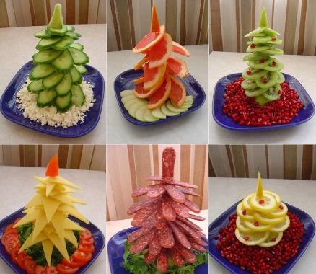Одну сторону «елки» можно сделать детской, вторую украсить для взрослых.





**Литературная страничка**

Снова пахнет свежей смолкой,

Мы у елки собрались,

Нарядилась наша елка,

Огоньки на ней зажглись.

***

К нам пришел Дед Мороз

Будем веселиться,

Будем петь и плясать,

С музыкой кружиться.

***

Он к бровям моим прирос,

Он залез мне в валенки.

Говорят, он — Дед Мороз,

А шалит, как маленький.

***

Папа елочку принес,

В комнате поставил,

Чтоб подарок Дед Мороз

Мне под ней оставил!

***

Новый год! Новый год!

Дед Мороз ко мне идет.

Расскажу ему стишок —

Получу конфет мешок.



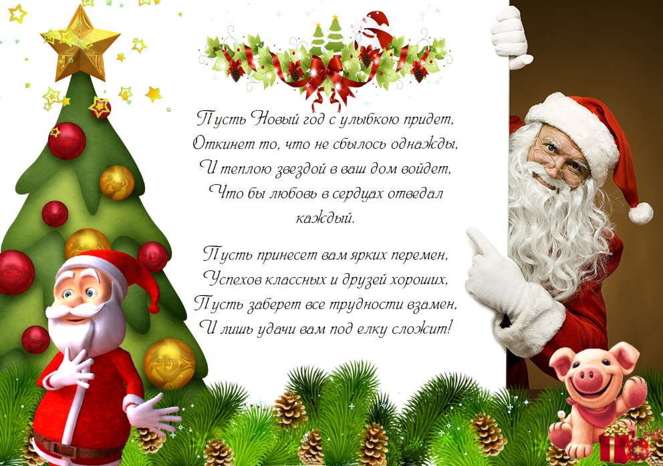

**Проведите выходные с пользой**

Три новогодние ели появятся в Железногорске и одна в посёлке Подгорный. Рядом с ними будут построены и снежные городки.

Праздничные мероприятия начнутся 29 декабря с открытия ёлки на площади перед Центром досуга, а на следующий день зажгутся огни на главной новогодней площадке города. На открытии центральной новогодней ёлки возле сцены «Ракушка» горожан ждут сюрпризы — концертная программа и праздничный фейерверк.

Творческий отдел «Парка культуры и отдыха им. С.М.Кирова» готовит театрализованное представление «Проказы новогоднего Деда». Также на открытии центральной городской елки на сцене пройдет конкурс «Модный валенок». Представить свою версию модных валенок может каждый желающий.

3 и 4 января на Центральной елке пройдет театрализованная игра «Зимняя забава» со взятием снежного городка.

